姓名和学号: 徐圣毅 12310833 何衍宁 12311512
班级: 1 实验日期: 2025/5/16
实验五、负反馈放大电路研究
- 实验目的
- 掌握负反馈放大器性能指标的调节和测试方法；
- 加深负反馈对放大器放大特性影响的理解。
- 实验原理
负反馈放大电路由主网络（即无反馈的放大器）和反馈网络组成。反馈网络的作用是把输出信号（电压或电流）的全部或一部分反馈到信号的输入端。如果反馈信号削弱了原输入信号，则为负反馈。负反馈的引入影响了放大电路的性能，它降低了放大倍数，提高了放大电路的稳定性，改变了输入和输出阻抗，展宽了通频带，改善了输出波形。
观察放大器输出回路，若反馈网络从输出端引出，反馈信号正比于输出电压，则为电压负反馈，它能降低输出电阻。若反馈网络不从输出端引出，反馈信号正比于输出电流，而与输出电压无关，则为电流负反馈，它提高了输出电阻。观察放大器输入回路，若反馈网络直接并联在输入端，则为并联负反馈（它能降低输入电阻）。否则，为串联负反馈（它能提高输入电阻）。负反馈分为电压串联反馈、电压并联反馈、电流串联反馈和电流并联反馈。
本实验研究电压串联负反馈，如图1所示，放大器由于引入了电压串联负反馈，故输入电阻增加，输出电阻减小。
图1中T1、T2组成两级电压放大器，并以RC方式耦合。在电路中通过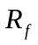把输出电压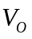引回到输入端，加在晶体管T1的发射极上，在发射极电阻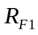上形成反馈电压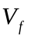。类似于晶体管放大电路，负反馈放大电路也是应用晶体管的电流放大作用来放大信号，由于两次反相，所以输出电压与输入电压同相，、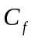支路引入交流电压串联负反馈，用于改善放大器的性能。
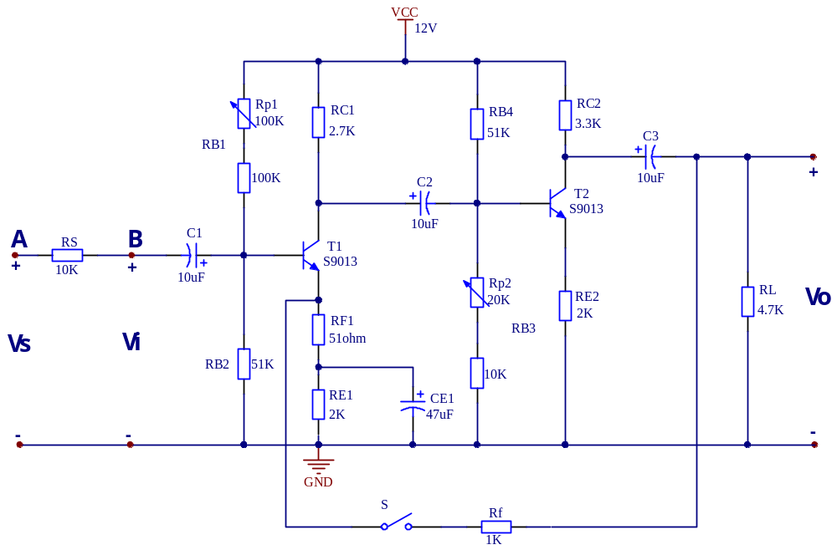
图1. 负反馈放大电路
主要性能指标
- 闭环电压放大倍数
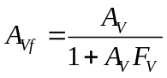
式中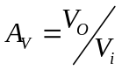为基本放大器（无反馈）的电压放大倍数，即开环电压放大倍数；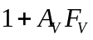为反馈深度，它的大小决定了负反馈对放大器性能改善的程度。
- 反馈系数
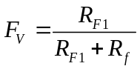
- 输入电阻
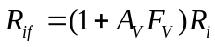
式中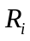为基本放大器（无反馈）的输入电阻。
- 输出电阻
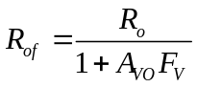
式中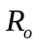为基本放大器（无反馈）的输出电阻；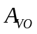为基本放大器输出空载时的电压放大倍数。
- 实验器材
序号 | 名 称 | 型号与规格 | 数 量 | 备 注
1 | 直流稳压电源 | DP1308A | 1
2 | 数字万用表 | DM3051 | 1
3 | 函数信号发生器 | DG1022 | 1
4 | 示波器 | TDS2012C | 1
5 | 面包板 |  | 1
6 | 电阻、电容、三极管 | 三极管S9013两个，  100K可调电阻1个，  20K可调电阻1个，  100K电阻1个,  51K电阻2个  10k电阻2个，  4.7k电阻1个，  3.3k电阻1个，  2.7k电阻1个，  2k电阻2个，  1k电阻1个，  51电阻1个，  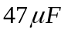电解电容1个，  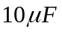电解电容3个 | 20
- 实验内容
- 静态工作点的测量
按图1所示连接电路，开关S断开，使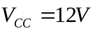，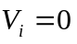（接地）。调节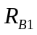及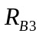使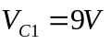，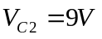。用万用表直流电压档分别测出三极管T1和T2三个管脚对地的电压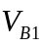、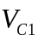、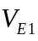和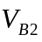、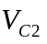、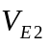，并计入表1中。
表1. 静态工作点的调整与测量
 | 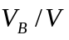 | 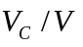 | 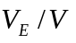
三极管T1 | 2.809 | 9.001 | 2.212
三极管T2 | 2.414 | 9.012 | 1.812

给出实验电路实物图：

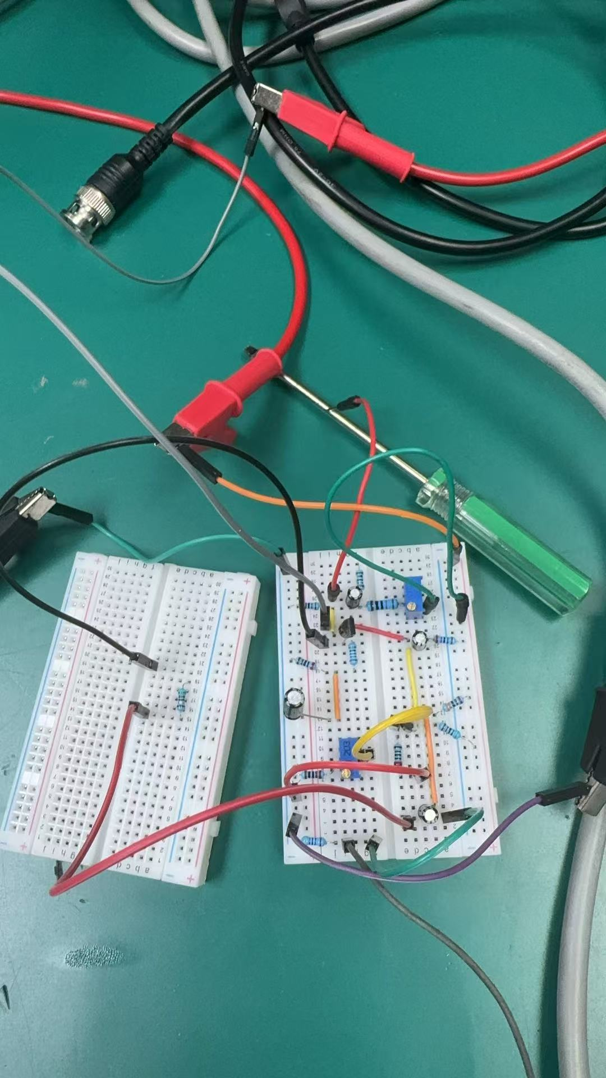

- 负反馈对电压放大倍数的影响
在输入端B点加入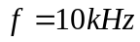，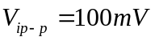（峰-峰值为100毫伏）的正弦信号，断开开关S，成为无反馈的基本放大器，用示波器观察输出电压信号，在保证输出信号不失真的条件下，用万用表交流电压档测出输出信号的有效值，计算电压放大倍数（注意需要将输入的峰-峰值换算成有效值）。然后闭合开关S，得到电压串联负反馈放大电路，在输入信号不变、输出信号不失真的情况下，用万用表交流电压档测出输出信号的有效值，并计算此时的电压放大倍数。将结果填入表2中。
表2. 负反馈对电压放大倍数的影响
 | 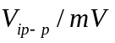 | 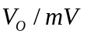 | 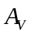
无反馈 | 100 | 961 | 27.18
有反馈 | 100 | 353 | 9.98
- 负反馈对电路输入电阻的影响
在输入端串联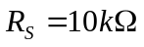的电阻，断开开关S，成为无反馈的基本放大器，加大输入信号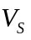使等于未加入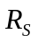时的值（表2中第一行的值），记录下信号源的峰峰值，用万用表交流电压档测出此时输入端的信号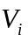的值，计算输入电阻。然后闭合开关S，得到电压串联负反馈放大电路，加大输入信号使等于未加入时的值（表2中第二行的值），记录下信号源的峰峰值，用万用表交流电压档测出此时输入端的信号的值，计算输入电阻。将结果填入表3中。（提示：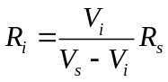）
表3. 负反馈对输入电阻的影响
 | 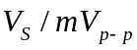 | 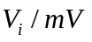 | 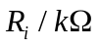
无反馈 | 188.2 | 48.9 | 27.72
有反馈 | 134.9 | 35.7 | 29.80
- 负反馈对电路输出电阻的影响
在输入端B点加入，（峰-峰值为100毫伏）的正弦信号，断开负载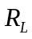的连接。
断开开关S，成为无反馈的基本放大器，用万用表交流电压档测出输出信号的有效值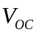，再在输出端恢复负载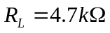的连接，测出此时输出电压有效值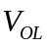，并计算输出电阻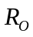。
闭合开关S，得到电压串联负反馈放大电路，用万用表交流电压档测出输出信号的有效值，再在输出端恢复负载的连接，测出输出电压有效值，并计算此时输出电阻。将结果填入表4中。（提示：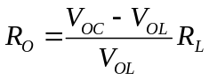）
表4. 负反馈对输出电阻的影响
 | 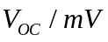 | 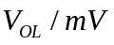 | 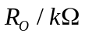
无反馈 | 1582 | 905 | 3.52
有反馈 | 352 | 343 | 0.123
- 负反馈对输出波形失真的影响(带负载)
断开开关S，成为无反馈的基本放大器，在输入端B点加入，（峰-峰值为100毫伏）的正弦信号，记录输出信号在交流耦合下的最大值，最小值：1.4V、-0.9V。增大输入信号的幅度并调节静态工作点，直至输出波形同时产生饱和失真和截止失真，用示波器观测最大的输出电压峰-峰值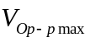= 4.2V 。
闭合开关S，得到电压串联负反馈放大电路，同样在输入端B点加入，（峰-峰值为100毫伏）的正弦信号，记录输出信号在交流耦合下的最大值，最小值：2.32V、1.40V。之后增大输入信号的幅度并调节静态工作点，直至输出波形同时产生饱和失真和截止失真，用示波器观测最大的输出电压峰-峰值= 1.9V 。

